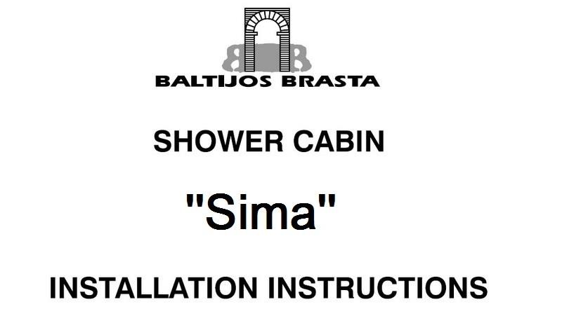
DUŠAS KABĪNE
UZSTĀDĪŠANAS INSTRUKCIJA



APRAKSTS
Dušas kabīnes SIMA uzstādīšanas instrukcija:
- Uzlieciet durvīm vertikālo magnētisko un apakšējo starpposmu. Pēc tam pieskrūvējiet rokturi (1. un 3. attēls), piestipriniet profilus pie sienas. (2. attēls)
- Pielieciet durvis un sienu netālu no uzstādāmajām sienām. Ar līmeņrādi noregulējiet pareizu pozīciju.
- Piestipriniet durvis un sienu (5. attēls).
- Pievienojiet augšējo turētāju. Ar silikonu piestipriniet slieksni visapkārt dušas kabīnei (6. attēls)
5. Durvju augšējā eņģē ir iestrādāts pacelšanas funkcijas mehānisms, ar ko noregulē
durvju leņķi. (7. attēls)

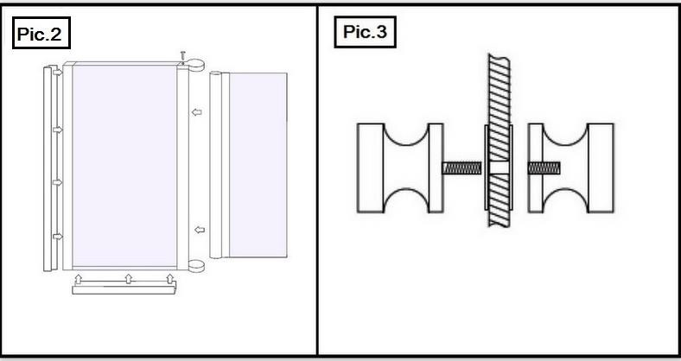
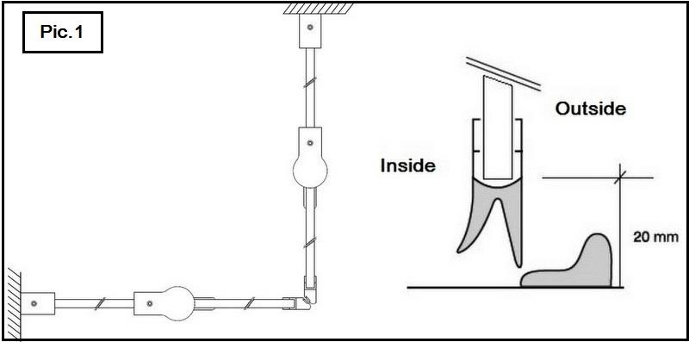
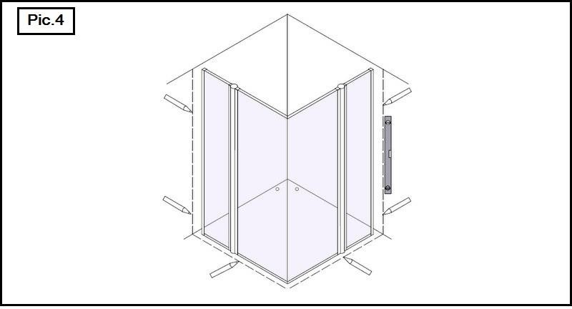
Iekšpuse
Ārpuse
1. attēls
2. attēls
3. attēls
4. attēls
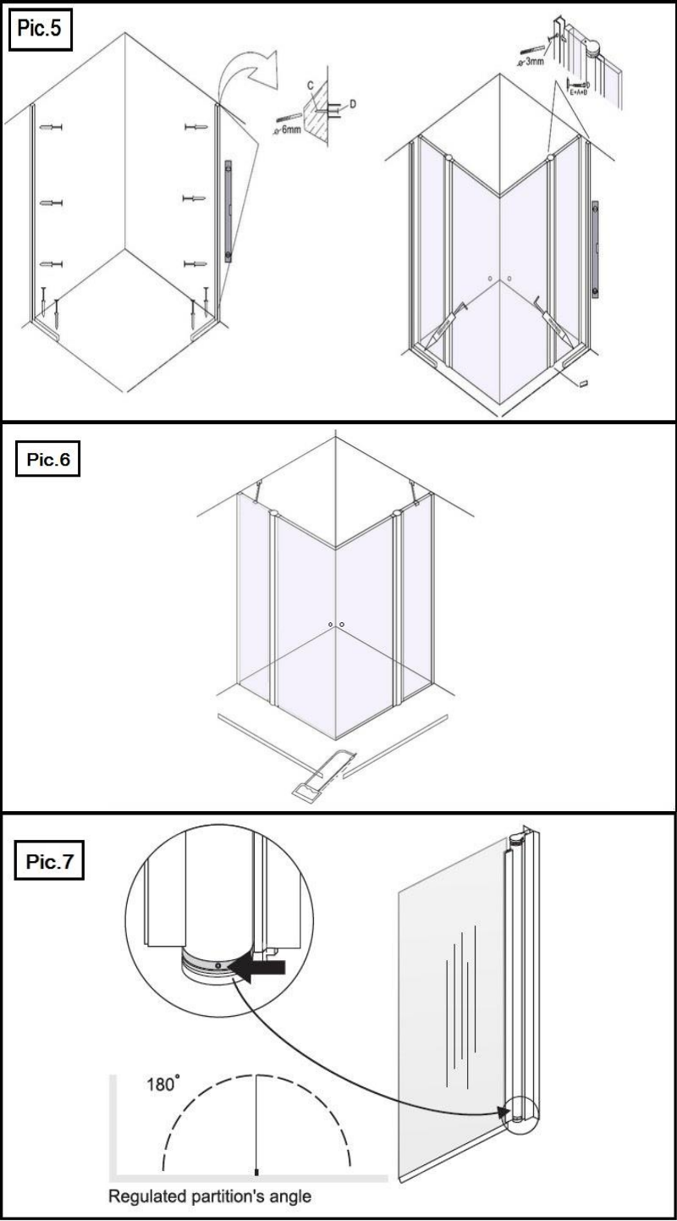
5. attēls
6. attēls
7. attēls
Regulējamās šķērssienas leņķis

